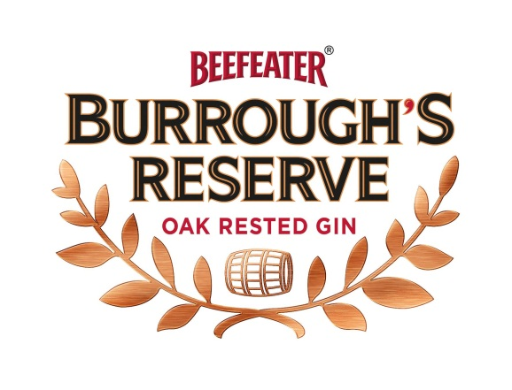

**Pressemelding**

**12.09.2013**

**BEEFEATER’S BURROUGH’S RESERVE**

**“The gin for free thinkers”**

***Beefeater redefinerer gleden av gin med lanseringen of Burrough’s Reserve***

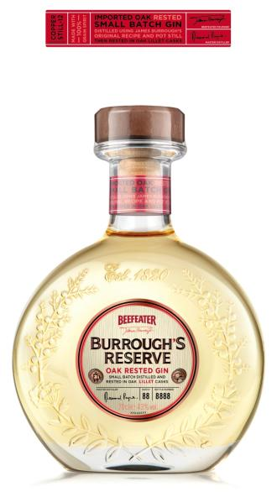Beefeater, verdens mestselgende gin, lanserer Beefeater Burrough’s Reserve; håndlaget, ultra premium gin ikke lik noen annen. Burrough`s Reserve er destillert i en liten historisk kobber still fra 1900-tallet og den unike ginen har hvilt i «Jean de Lillet oak barrels». Burrough’s Reserve burde nytes bar, en ny erfaring for de som søker en spennende opplevelse innen gin.

Burrough’s Reserve ble født under en idemyldring der Beefeater ville tilby noe helt unikt og annerledes. Kreasjonen er i et svært lite antall og er fremstilt under et vaktsomt øye av Master Destiller Desmond Payne, som sikrer at hver eneste dråpe av gin har hatt den tiden, omsorg og oppmerksomhet som denne kvaliteten fortjener. Dette tillater Burroughs Gin til å sette en helt ny standard for å nyte gin.

Produsert etter den originale Beefeater oppskriften, en resept som ble laget av grunnleggeren av Beefeater, James Burrough, i 1860. Burroughs Reserve er destillert for hånd ved å bruke James Burrough’s originale kobber «Still Number 12”. Med en kapasitet på kun 268 liter, Still number 12 produserer små partier av sofistikert brennevin med en egen fasinerende karakter. Partiene er så små at hver flaske er merket med hvilket parti den kommer fra.

Etter destillering, gjennomgår ginen en skreddersydd prosess i kjellerne under Beefeater`s Kennington Destillery, der hviler brennevinet i sjeldne «Jean de Lillet Eik barrels» som er håndplukket av Desmond Payne. En elegant, ettertraktet aperitiff, er Jean de Lillet bare skapt i spesielle vintage år, noe som gjør den til en av de ultimate ingrediensene til en klassisk Dry Martini og deres fat et optimalt hvilested for en eksepsjonell gin.

Resultatet av hvileperioden er en bemerkelsesverdig transformasjon, det blir en gin med karakteristikkene av eik og den gjenværende Jean de Lillet gir et utseende av flytende gull. En dyp kompleks gin med en enestående karakter, trosser Burroughs Reserve forestillinger av tradisjonell gin. Med likheter til en fin single malt eller fat-aldret rom, oppfordrer den som drikker til å dvele over væsken, slik at sitrussmakene rekker å utvikles, noe som fører videre til einer før ettersmaken av milde krydder.

Som en av de ledende ekspertene i gin og verdens mest erfarne Master destiller med over 45 års erfaring, forklarer Desmond Payne, “I wanted to create something truly unique that celebrated the distilling heritage of Beefeater. I had been interested in resting gin for a while and knew that if the cask was right, we could make a really exciting new gin that changed people’s perceptions of the spirit. I felt that the use of Jean de Lillet casks and Still Number 12 would introduce a new character to the gin, elevating it to a place that had not been explored before. I expect Burrough’s Reserve to appeal to free thinking individuals who enjoy challenging convention and exploring new sensory experiences with gin.”

**-SLUTT-**

*For mer informasjon, ta kontakt med*

**Stine Frey Thorud, Brand Manager, Pernod Ricard Norway AS.**

[**Stine.thorud@pernod-ricard.com**](mailto:Stine.thorud@pernod-ricard.com)

**+47 41652240**

**NOTATER TIL REDAKTØR**

* Burroughs Reserve er tilgjengelig fra 15.09.2013 på Vinmonopolet i bestillingslisten. Varenummer 800101 og veiledende pris er 670 for 70cl..
* Tappet på 43% ABV, Burroughs Reserve serveres best avkjølt og nytes bar uten fortynning

**Beefeater Burroughs Reserve Tasting Notes:**

* Farge: Lys gull
* Nese: Blomstrete krydder noter, vanilje. Utvikling til myke eine aromaer.
* Smak: Myk, komplekse krydder. sitrus smaker fører til en særegen eine-smak, og vender tilbake til mildere krydder på slutten.

**Beefeater Burroughs Reserve Produksjon Merknader:**

* Ginen er laget ved å bruke en av James Burroughs originale kobber stills som dateres tilbake til 1800-tallet. Stillen har en kapasitet på bare 268 liter.
* Jean de Lillet fat er fylt tre ganger for et enkelt parti av Burroughs Reserve. Tiden ginen hviler varierer på tvers av batch: ginen som hviler i første tappings fat blir liggende i en rekke uker, mens ginen som hviler i tredje tappings fat vil stå lenger for å tillate utvinning av smak og karakter. Denne prosessen er ferdig når Desmond Payne fastslår at ginen er konsistent med tidligere batches og klar for utgivelse.
* Burroughs Reserve er liten batch som blir produsert, den gir bare 900 liter per batch.

**Om Beefeater Gin**

* Beefeater er den eneste store ginen som fortsatt destilleres i den britiske hovedstaden, så Beefeater er laget i sann London ånd.
* Den opprinnelige Beefeater oppskriften og de tradisjonelle brennerier metoder har vært tilnærmet uendret siden 1870, da James Burrough først opprettet sitt fyldig London Dry gin med en nydelig balansert smak.
* Hver dråpe Beefeater London Dry, 24 Beefeater og Beefeater Burroughs Reserve solgt over hele verden er produsert på Beefeater Distillery i Kennington, London, i kort avstand fra elven Thames.
* Beefeater er produsert fra London destillert ren korn brennevin og en blanding av ni naturlige planteekstrakter: einer, kvann rot, kvann frø, koriander, lakris, mandel, orris rot, og skall av sitron og Sevilla appelsiner.
* For å finne et passende navn på ginen hans, fant James Burrough inspirasjon i de nærliggende Yeoman Warders, også kjent som «Beefeaters», som har voktet Tower of London siden 1485.
* Desmond Payne er kjent som verdens ledende ekspert på gin med over 45 års erfaring med destillering. Han også personlig utviklet og laget den prisbelønte Beefeater 24 oppskrift i 2008.
* Beefeater er verdens nummer én premium gin med en årlig omsetning på 2,5 millioner ni liter kasser nytes i over 100 land.
* Beefeater London Dry er en favoritt blant internasjonalt anerkjente bartendere og har blitt kåret til den beste Gin flere ganger enn noe annet merke i de siste ti årene (ifølge International Wine & Spirit konkurranse).